Тренировочный вариант №3
ЕГЭ-2022 по биологии от BioFamily

Часть 1

Ответами к заданиям 1–21 являются последовательность цифр, число или слово (словосочетание). Ответы запишите в поля ответов в тексте работы, а затем перенесите в БЛАНК ОТВЕТОВ № 1 справа от номеров соответствующих заданий, начиная с первой клеточки, без пробелов, запятых и других дополнительных символов. Каждый символ пишите в отдельной клеточке в соответствии с приведёнными в бланке образцами.

Рассмотрите таблицу «Уровни организации живого» и заполните пустую ячейку, вписав соответствующий термин.
1

Уровень | Происходящие процессы
Организменный | Функционирование сенсорной системы
? | Дрейф генов

Ответ: ________________________.

Экспериментатор поместил в две пробирки 2 мл слюны. В обе пробирки он добавил по 1 мл 1% раствора крахмала. Первая пробирка была помещена в термостат с температурой 37 ⁰С, вторая – в кипящую воду. Как изменится концентрация крахмала в пробирках через 20 минут?
2

Для каждой пробирки определите соответствующее изменение концентрации крахмала:
1) увеличится
2) уменьшится
3) не изменится

Запишите в таблицу выбранные цифры для каждой величины. Цифры в ответе могут повторяться.
Пробирка №1 | Пробирка №2

Ответ: ________________________.

В листьях мха содержится 14 хромосом. Определите хромосомный набор в клетках архегония этого вида мхов. В ответе запишите только число.
3

Ответ: ________________________.
Определите количество генотипических групп в потомстве, полученном при анализирующем скрещивании тригетерозиготного организма, если признаки наследуются независимо.
4

Ответ: ________________________.

Рассмотрите рисунки и выполните задания 5 и 6.

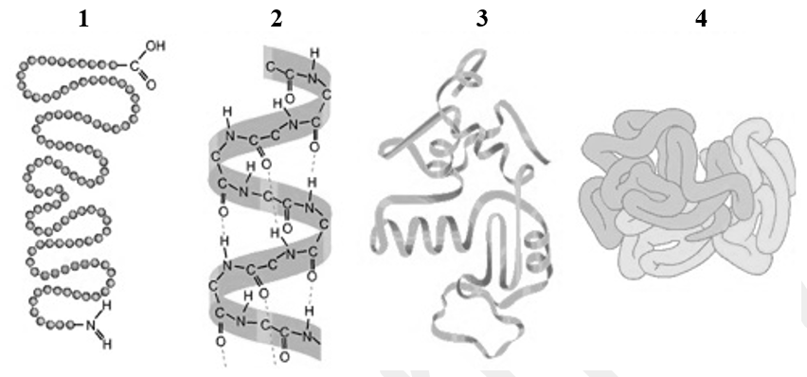
5
Каким номером на рисунке обозначен уровень структуры белка, который может быть представлен β-складчатым слоем?
Ответ: ________________________.

Установите соответствие между признаками и уровнями структурной организации белков, обозначенными на рисунке цифрами 1-4: к каждой позиции, данной в первом столбце, подберите соответствующую позицию из второго столбца.
6

ПРИЗНАКИ | СТРУКТУРА
А) содержит несколько полипептидных цепей | 1) 1  2) 2  3) 3  4) 4
Б) закодирована в нуклеиновых кислотах
В) стабилизируется только водородными связями
Г) стабилизируется дисульфидными и гидрофобными связями
Д) представлена правозакрученной спиралью
Е) различается у глобулярных и фибриллярных белков

Запишите в таблицу выбранные цифры под соответствующими буквами.

А | Б | В | Г | Д | Е
Ответ:

Все перечисленные ниже структуры, кроме трех, являются диплоидными. Определите три структуры, «выпадающие» из общего списка, и запишите в таблицу цифры, под которыми они указаны.
7

1) бластомеры ланцетника;
2) заросток плауна;
3) покровы семязачатка яблони;
4) овотида кошки;
5) вайя папоротника;
6) эндосперм ели.

Ответ:
8
Установите последовательность этапов спиртового брожения в клетках дрожжей. Запишите в таблицу соответствующую последовательность цифр.
1) превращение пирувата в ацетальдегид
2) поглощение глюкозы из питательной среды
3) образование этанола
4) образование двух триоз из гексозы
5) синтез пировиноградной кислоты

Ответ:

Выберите три верных ответа из шести и запишите в таблицу цифры, под которыми они указаны. Для клеток, обозначенных на рисунке цифрой 1, характерны следующие признаки:
9
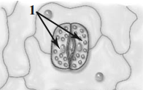
1) высокое содержание суберина
2) имеют хлоропласты
3) закрывают устьичную щель при снижении тургора
4) у водных растений располагаются на верхней стороне листа
5) формируют чечевички
6) клеточная стенка равномерно утолщена

Ответ:

Установите соответствие между признаками, позволяющими отнести человека к подтипу Черепные и классу Млекопитающие:
10

ПРИЗНАКИ | ТАКСОН
А) имеется позвоночный столб | 1) подтип Черепные
Б) головной мозг состоит из пяти отделов | 2) класс Млекопитающие
В) эритроциты безъядерные
Г) сердце на брюшной стороне тела
Д) четырехкамерное сердце
Е) кожа содержит потовые и сальные железы

Запишите в таблицу выбранные цифры под соответствующими буквами.

А | Б | В | Г | Д | Е
Ответ:

11
Установите последовательность систематических групп, начиная с самого высокого ранга. Запишите в таблицу соответствующую последовательность цифр.

1) Многоклеточные
2) Кишечнополостные
3) Эукариоты
4) Гидроидные
5) Животные
6) Медуза-крестовик

Ответ:

Выберите три верных ответа из шести и запишите в таблицу цифры, под которыми они указаны. Легочный ствол у человека:
12

1) содержит венозную кровь
2) содержит артериальную кровь
3) начинается из правого желудочка
4) впадает в левое предсердие
5) несет кровь от сердца
6) несет кровь к сердцу

Ответ:

Установите соответствие между признаками и форменными элементами крови:
13

ПРИЗНАКИ | ФОРМЕННЫЕ ЭЛЕМЕНТЫ
А) содержат ядро | 1) эритроциты
Б) формируются из мегакариоцитов | 2) тромбоциты
В) делятся на зернистые и незернистые | 3) лейкоциты
Г) наиболее многочисленные
Д) среднее время жизни – 120 суток

Запишите в таблицу выбранные цифры под соответствующими буквами.

А | Б | В | Г | Д
Ответ:

Установите правильную последовательность обмена липидов в организме человека, начиная с поступления их с пищей. Запишите в таблицу соответствующую последовательность цифр.
14

1) транспорт жирных кислот лимфой
2) эмульгирование липидов желчью
3) всасывание продуктов расщепления
4) расщепление под действием панкреатической липазы
5) синтез собственных липидов организма

Ответ:

Прочитайте текст. Выберите три предложения, в которых даны описания эволюционных процессов, происходящих в мезозойскую эру.
15
(1) В конце каменноугольного периода появляются первые рептилии - котилозавры. (2) Сухой климат пермского периода привел к вымиранию многих видов амфибий и более широкому распространению пресмыкающихся. (3) В течение нескольких следующих периодов некоторые группы рептилий, например, динозавры, занимают господствующее положение среди наземных позвоночных. (4) Параллельно с динозаврами существовали и другие группы рептилий: ихтиозавры, плезиозавры, птерозавры и т.д. (5) Еще в триасе группа зверозубых рептилий дала начало первым млекопитающим. (6) После мел-палеогенового вымирания млекопитающие в ходе дивергентной эволюции дали огромное разнообразие новых видов.

Ответ:

Установите соответствие между примерами и доказательствами эволюции: к каждой позиции, данной в первом столбце, подберите соответствующую позицию из второго столбца.
16

ПРИМЕРЫ | ДОКАЗАТЕЛЬСТВА ЭВОЛЮЦИИ
А) рудименты задних конечностей у питона | 1) сравнительно-морфологические  2) эмбриологические  3) молекулярно-генетические
Б) аналогия в строении глаз кальмара и человека
В) формирование жаберных мешков у эмбриона шимпанзе
Г) универсальность генетического кода
Д) гомология второй хромосомы человека двум хромосомам бонобо
Е) наличие зубов у эмбрионов усатых китов

Запишите в таблицу выбранные цифры под соответствующими буквами.

А | Б | В | Г | Д | Е
Ответ:

Выберите три верных ответа из шести и запишите в таблицу цифры, под которыми они указаны. Круговорот азота в биосфере имеет следующие признаки:
17

1) азот включается в состав растений в ходе фотосинтеза
2) биологическая фиксация азота производится только прокариотами
3) основным источником атмосферного азота являются вулканы
4) основной резерв азота содержится в минералах
5) бактерии гниения осуществляют аммонификацию
6) превращение аммонийного азота в нитраты - это нитрификация

Ответ:

Установите соответствие между адаптациями животных и природными зонами, для которых они характерны: к каждой позиции, данной в первом столбце, подберите соответствующую позицию из второго столбца.
18

АДАПТАЦИИ | ПРИРОДНАЯ ЗОНА
А) многие виды живут в норах | 1) тундра
Б) острое зрение и способность к быстрому бегу | 2) степь
В) делают запасы пищи на зиму
Г) конечности приспособлены разгребать снег
Д) уши и носы укороченные
Е) опушенные и оперенные конечности

Запишите в таблицу выбранные цифры под соответствующими буквами.

А | Б | В | Г | Д | Е
Ответ:

Установите последовательность процессов, протекающих в ходе интерфазы и последующего митотического деления. Запишите в таблицу соответствующую последовательность цифр.
19
1) прикрепление микротрубочек к центромерам хромосом
2) удвоение центриолей
3) укорочение микротрубочек веретена деления
4) расхождение центриолей к полюсам клетки
5) разрушение веретена деления

Ответ:
20
Проанализируйте таблицу «Строение дыхательной и выделительной систем членистоногих». Заполните пустые ячейки таблицы, используя элементы, приведённые в списке. Для каждой ячейки, обозначенной буквой, выберите соответствующий элемент из предложенного списка.

Класс | Органы дыхания | Органы выделения
Ракообразные | Жабры | (А)___________
(Б)___________ | Трахеи, легочные мешки | Мальпигиевы сосуды, коксальные железы
Насекомые | (В)___________ | Мальпигиевы сосуды
Список элементов:
1) отсутствуют
2) трахеи и жабры
3) трахеи
4) трилобиты
5) паукообразные
6) метанефридии
7) антеннальные железы
Запишите в таблицу выбранные цифры под соответствующими буквами.

А | Б | В
Ответ:

Проанализируйте график «Заболеваемость клещевым энцефалитом (КЭ) населения Республики Карелия и России в 1988–2007 гг. (на 100 тыс. населения)». Выберите все утверждения, которые можно сформулировать на основании анализа представленных данных. Запишите в ответе цифры, под которыми указаны выбранные утверждения.
21
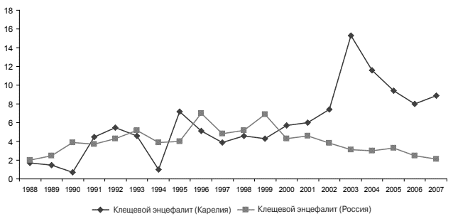

1) Средняя заболеваемость КЭ в России с 2000 по 2007 гг. выше, чем в Карелии.
2) Максимальное число заболевших КЭ в Карелии – 16 000 человек.
3) В 2003 году заболеваемость КЭ в Карелии была выше, чем в России.
4) В 1989-1990 гг. заболеваемость КЭ в Карелии была ниже, чем в России.
5) В России отмечается устойчивое снижение заболеваемости КЭ.

Ответ: ________________________.

Часть 2
Для записи ответов на задания этой части (22–28) используйте БЛАНК ОТВЕТОВ № 2. Запишите сначала номер задания (22, 23 и т.д.), а затем развёрнутый ответ на него. Ответы записывайте чётко и разборчиво.
22
Экспериментатор поставил опыт по изучению влияния дождевых червей на урожайность пшеницы. Он взял три глиняных горшка с почвой емкостью 5 л: первый горшок был без дождевых червей, во второй горшок поместили 4 червя, в третий – 8 червей. В каждом сосуде развивалось по 10 проростков пшеницы. После созревания урожая экспериментатор определил для каждого варианта опыта общую массу десяти растений и массу полученных зерен. Какие результаты получил исследователь после завершения эксперимента? Каким образом дождевые черви могут повлиять на урожайность растений? Какой параметр в данном эксперименте задавался самим экспериментатором (независимая переменная), а какой параметр менялся в зависимости от этого (зависимая переменная)?
Рассмотрите рисунок. Схема какого метода приведена на рисунке? К какому направлению биотехнологии относится данный метод? Как называется животное, обозначенное цифрой 3? У каких животных генотипы будут идентичны? Ответ поясните.
23
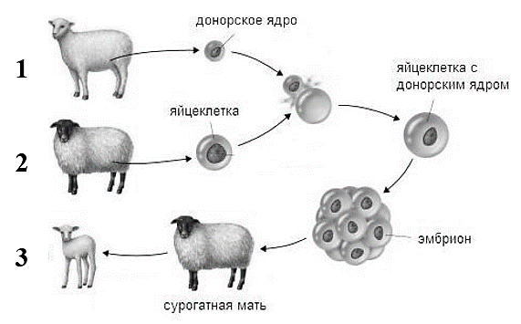

Найдите ошибки в нижеприведённом тексте «Отличие человека от других животных». Укажите номера предложений, в которых сделаны ошибки, исправьте их. Дайте правильную формулировку.
24

(1) В связи с прямохождением у человека развился комплекс признаков. (2) В позвоночном столбе сформировались изгибы: шейный и грудной лордоз, поясничный и крестцовый кифоз. (3) Сводчатая стопа имеет амортизирующую функцию, то есть смягчает толчки и сотрясения при движении. (4) Таз человека более узкий по сравнению с тазом обезьян, вследствие чего затрудняется процесс родов. (5) В черепе человека лицевой отдел преобладает над мозговым. (6) Имеется особый подбородочный выступ, а надбровные валики редуцированы.
25
Свиной цепень может вызывать у человека два различных заболевания: при тениозе в теле человека живет взрослая форма паразита, при цистицеркозе – личиночная стадия (финна). Поясните, каким образом человек может заразиться тениозом, а каким – цистицеркозом? Каким хозяином свиного цепня человек будет являться при этих заболеваниях? В каком случае заболевший человек может быть заразен для других людей?

У многих млекопитающих имеются особые поведенческие акты ухода за покровами тела (вылизывание, вычесывание и т.д.). Почему у животных этого класса такие особенности поведения имеют наибольшее распространение? Объясните это явление с позиций строения кожных покровов. Какое значение имеют такие формы поведения? Приведите не менее трех пунктов, ответ поясните.
26

У человека синдром Патау вызывается геномной мутацией (трисомией по 13 хромосоме). Определите количество хромосом и количество молекул ДНК в оогониях после завершения телофазы и в ооцитах I порядка у плода с диагнозом синдром Патау. Ответ поясните.
27

Так называемый «бомбейский феномен» проявляется в том, что люди, имеющие в генотипе аллели I^{A} или I^{B}, имеют в фенотипе первую группу крови. Феномен объясняется тем, что для образования агглютиногенов А и В необходим доминантный ген Н. Редкий рецессивный аллель этого гена (h) подавляет проявление аллелей I^{A} и I^{B}. Женщина со второй группой крови (гомозиготная по аллелю I^{A}) вышла замуж за мужчину с третьей группой крови (гомозиготного по аллелю I^{B}). В этом браке родились дочь с первой группой крови и два сына с четвертой группой крови. Дочь вышла замуж за мужчину с первой группой крови, в роду которого не было случаев «бомбейского феномена», и у них родились дочери со второй и третьей группой крови. Определите генотипы родителей, генотипы и фенотипы возможного потомства от обоих браков. Как называется тип взаимодействия генов, описанный в данной задаче?
28

